ČETVRTAK, 16.12.2021.

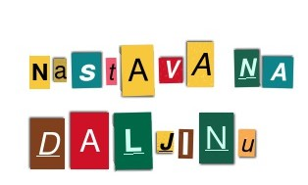

Dobro jutro Andrija!
Evo današnja zadaća:
MATEMATIKA
Nadam se da si jučer bez poteškoća riješio zadatke oduzimanja iz matematike.
Danas ćeš još malo vježbati oduzimanje.
U radnoj bilježnici riješi zadatke na 52.str.
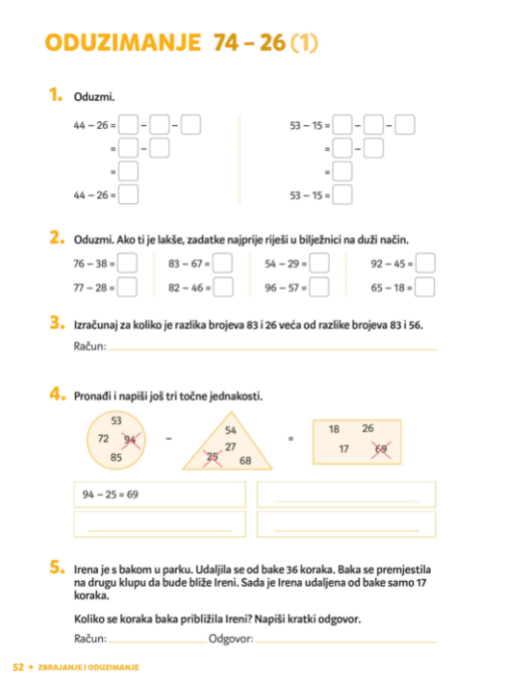

HRVATSKI JEZIK
I danas ćeš učiti novo slovo - veliko i malo pisano slovo Hh.
Otvori udžbenik Pčelicu na str. 52. i pročitaj obavijesni tekst o hrčku.
Sada na poveznici možeš pogledati kako pišemo pisano slovo H i kako ga povezujemo s drugim slovima.
https://www.e–sfera.hr/dodatni–digitalni–sadrzaji/96b92ed6–8183–45f1–a64b–df39cdbf0452/
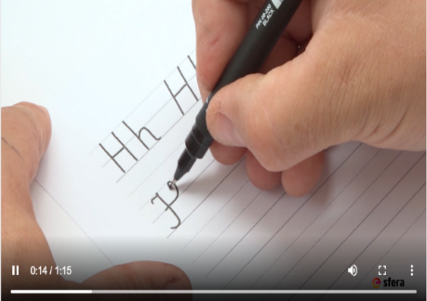

Možeš popuniti 53.str. u udžbeniku i pisanku Pčelicu (slovo H).

TZK
Prati vježbe Škole na trećem.
Pozdrav od učiteljice!

